7 Oktober 2018
SIARAN MEDIA
Untuk Siaran Segera

KENYATAAN AKHBAR
‘HANDS-ON’ ANTARA BAYER CO. DAN MAHASISWA FAKULTI PERLADANGAN, UiTM
JASIN 6 Oktober – Dari kelas ke ladang, itulah apa yang cuba dipraktikkan di antara kerjasama Bayer Co. (Malaysia) Sdn. Bhd. dan Fakulti Perladangan dan Agroteknologi dalam satu program yang dinamakan sebagai Training of Trainers: Bayer Safe Use Ambassador. Program ini secara pokoknya bertujuan untuk memberi pendedahan kepada pelajar tentang kaedah penggunaan racun-racun kimia secara betul dan selamat.

Program ini melibatkan 90 orang mahasiswa dari Fakulti Perladangan dan Agroteknologi yang terdiri daripada pelajar tahun akhir Diploma Pengurusan Ladang dan Ijazah Sarjana Muda Sains (Kepujian) Teknologi dan Pengurusan Ladang. Selain itu, terdapat juga penyertaan daripada pelajar semester tiga Ijazah Sarjana Muda Sains Agroteknologi (Kepujian) Agronomi dan Ijazah Sarjana Muda Agroteknologi (Kepujian) Bioteknologi Tumbuhan.

Pengisian program dibahagikan kepada dua sesi di mana sesi pertama melibatkan demo di lapangan. Demo yang dilakukan oleh pihak Bayer Co. adalah lebih kepada kaedah pemakaian Personal Protective Equipment (PPE) yang betul serta teknik penggunaan alatan penyembur racun yang selamat dan betul. Manakala sesi kedua bersifat seperti pengajaran dan pembelajaran dalam kelas. Di sini Bayer Co. lebih menumpukan kepada cara-cara membaca label pada botol-botol racun supaya tidak disalahgunakan. Selain itu, terdapat jugak info-info mengenai penggunaan racun-racun kimia semasa di Malaysia.

Majlis kemudiannya telah dirasmikan oleh dekan fakulti, Prof. Madya Dr. Asmah Awal. Di dalam ucapan penutup beliau, beliau mengharapkan agar mahasiswa dapat mempraktikkan apa yang telah dipelajari Bersama Bayer Co. untuk kegunaan ketika bekerja kelak. Beliau turut mengharapkan agar ada kesinambungan lagi aktiviti praktikal sebegini di masa hadapan.

Terima kasih.

Caption Gambar
Gambar 1
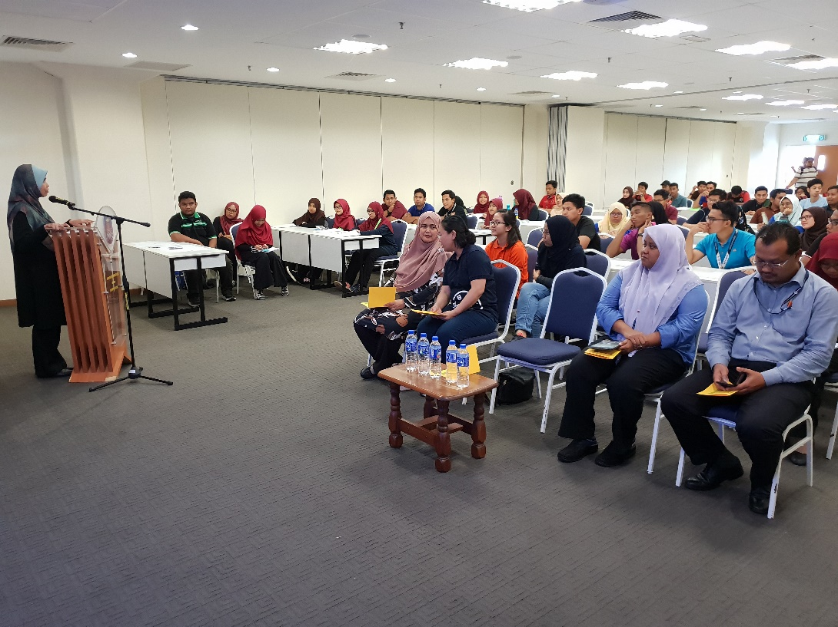
Ucapan perasmian oleh PM Dr. Asmah Awal Dekan Fakulti Perladangan dan Agroteknologi, UiTM Jasin, Melaka..

Gambar 2
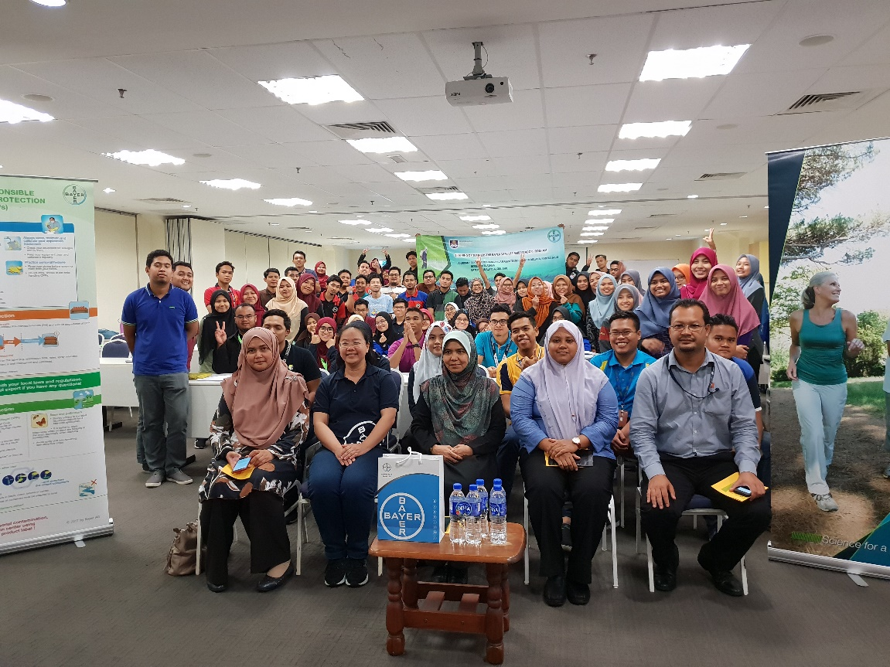
Peserta-peserta Training of Trainers: Bayer Safe Use Ambassador.
Gambar 3
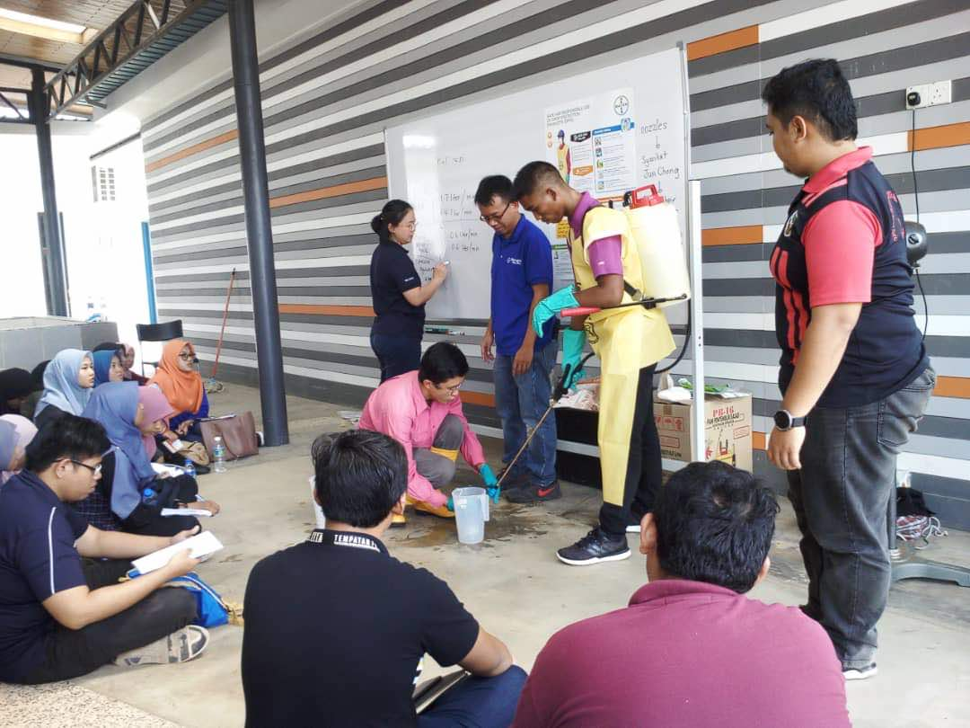
Demo kaedah penggunaan peralatan menyembur racun

Gambar 4
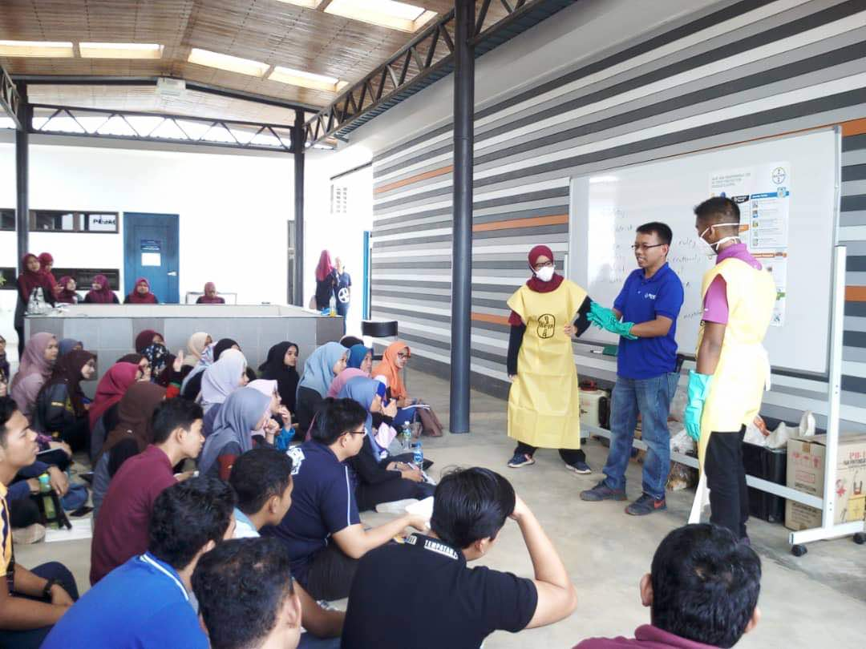
Demo pemakaian Personal Protection Equipment (PPE)

Gambar 5
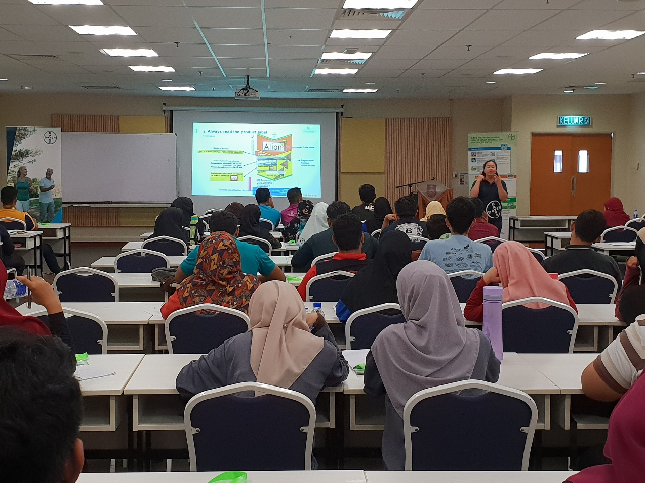
Sesi kelas Bersama Bayer Co.

